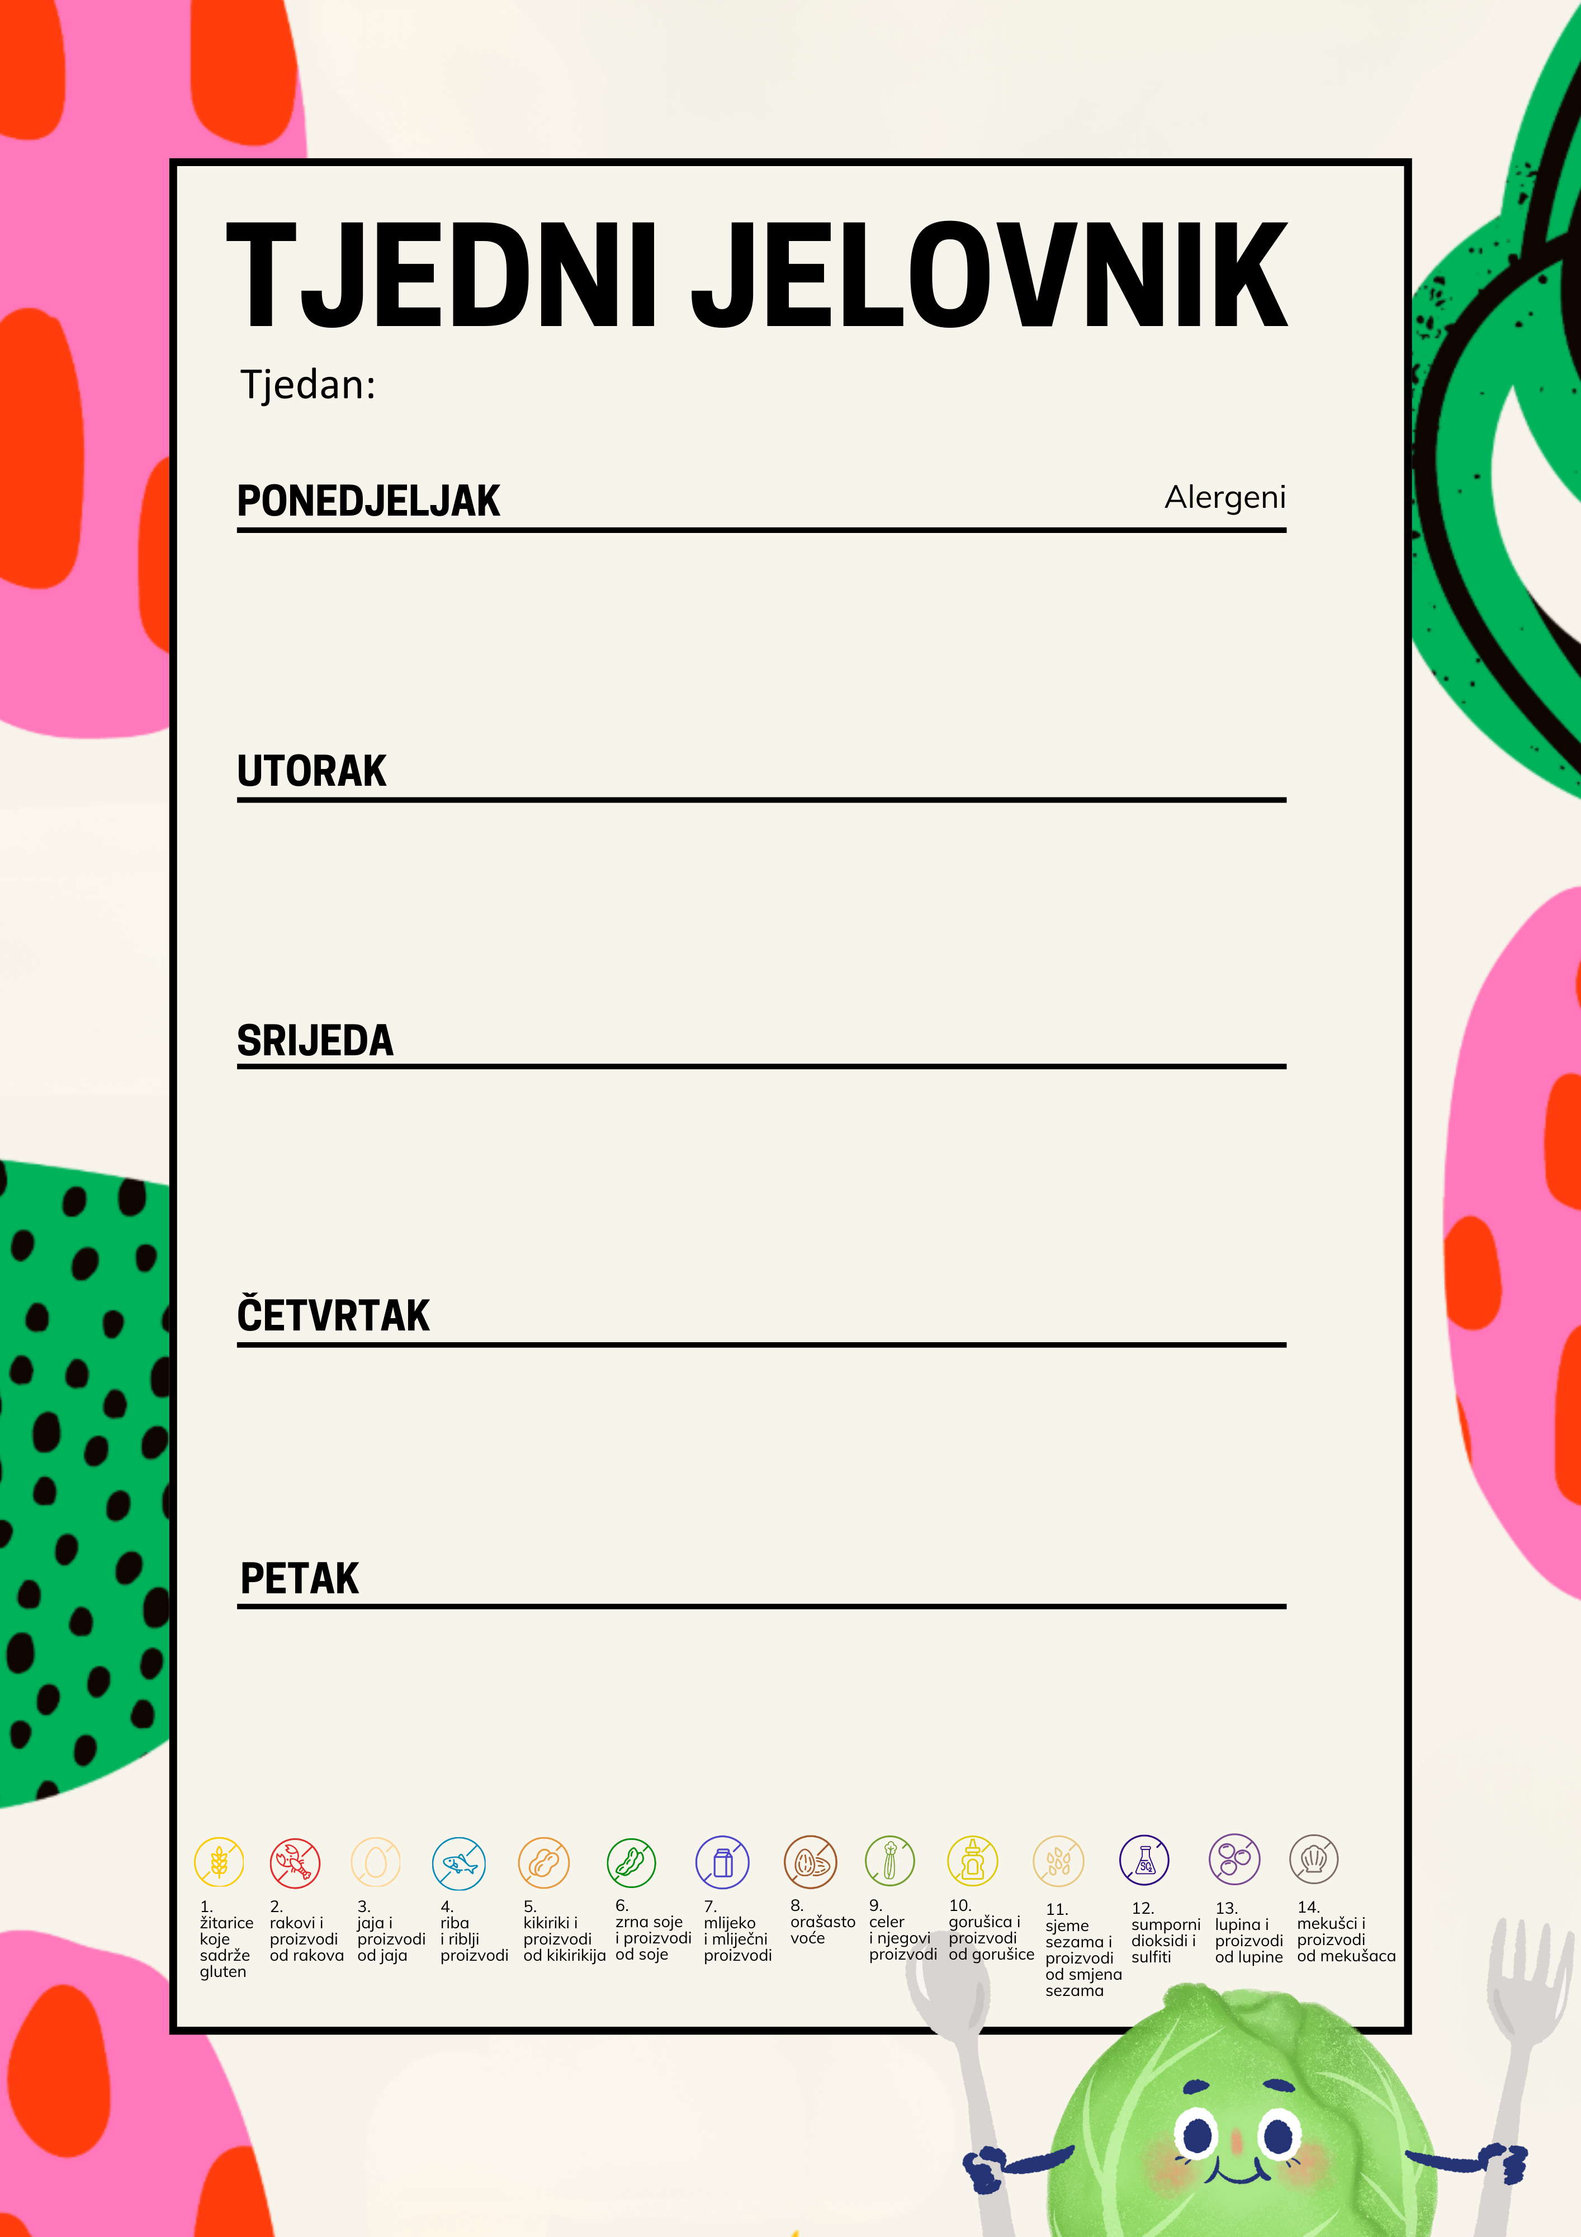
M. obrok: kakao, kruh, maslac, pekmez | (1,7)
Ručak: gulaš od puretine s povrćem, palenta, salata kisela paprika, kruh | -
Užina: pecivo prstići | (1)

22.1.2026
M. obrok: čaj s medom i limunom, školski sendvič šunka, sir, zelena salata | (1)
Ručak: krumpir gulaš s teletinom, puding, kruh | -
Užina: rižini krekeri | (1)

Čaj: eko pirove pahuljice na mlijeku  4-8 R. kukuruzni jastučići sa sirom | (1,7)
Ručak: morski rižoto s povrćem, salata od cikle, kruh sa suncokretom | -
Užina: kukuruzni jastučić sa sirom | (1,3)

21.1.2026
20.1.2026
23.1.2026
19.1.2026
M. obrok: čokolino plus na mlijeku  4-8 R. piroška | (1,7,8)
Ručak: carbonara, tjestenina, sok od višnje, polubijeli kruh | -
Užina misura keksi | (1,3)

M. obrok: voćni čaj, rolica sa tri vrste sira | (1,3)
Ručak: varivo od svinjetine, povrća i ječmene kaše, savijača od jabuka, polubijeli kruh | -
Užina: acidofilno mlijeko | (7)

voće svaki dan

